评估测试题

（总分100分，45分钟完成）

一、给加点字注音。（4分）
1．秦军汜南（ ） 2．夜缒而出（ ）
3．共其乏困（ ） 4．许君焦，瑕（ ）
二、下列不含通假字的一项是（4分）
[ ]
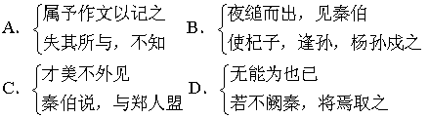
三、解释每组句子中加点的词，归纳一词多义（51分）
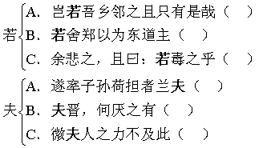
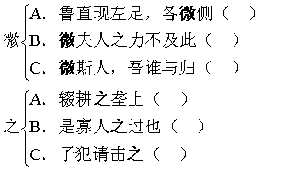
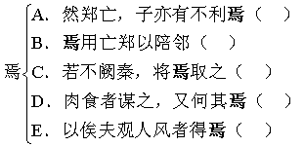
四、解释加点词，认识其用词特点。（9分）
A．晋军函陵，君知其难也（ ）
B．既东封郑，又欲肆其西封（ ）
C．越国以鄙远，君知其难也（ ）
五、背诵填空
1．晋、秦围郑的原因是：________。（4分）
2．晋、秦围郑，郑既知亡矣。若亡郑________，________。________，君知其难也。________？（16分）
六、翻译下面两个语句。
1．臣之壮也，犹不如人，今老矣，无能为也已。（6分）
译文________________________
2．因人之力而敝之，不仁；失其所与，不知；以乱易整，不武。（6分）
译文________________________

参考答案

一、1．f4n 2．zhu@ 3．g#ng 4．xi2 二、B 三、若A．像 B．假若、如果C．你 夫 A．成年男子 B．句首语气词，无实际意义 C．那，那个，微A．稍微 B．如果、没有 C．如果、没有，如果不是 之 A．往，到 B．的C．代秦军 焉 A．助词 B．何，为什么 C．哪里 D．兼词“于之”在这里E．代词，它 四、A．驻军（名词活用动词）B．使…为边境（名词使动）；往西（名词作状语）C．以……为边邑（名词意动）五、1．以其无礼于晋，且贰于楚也 2．而有益于君、敢以烦执事、越国以鄙远、焉用亡郑以陪邻 六、1．我壮年的时候，尚且不如别人；如今年龄大了，不能干什么了。2．依靠别人的力量，又反过来损害他，这是不仁道的；失掉自己的同盟者，这是不明智的；用混乱相攻代替联合一致，这是不勇武的。

